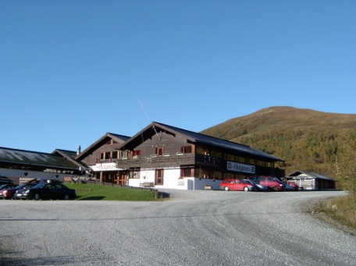
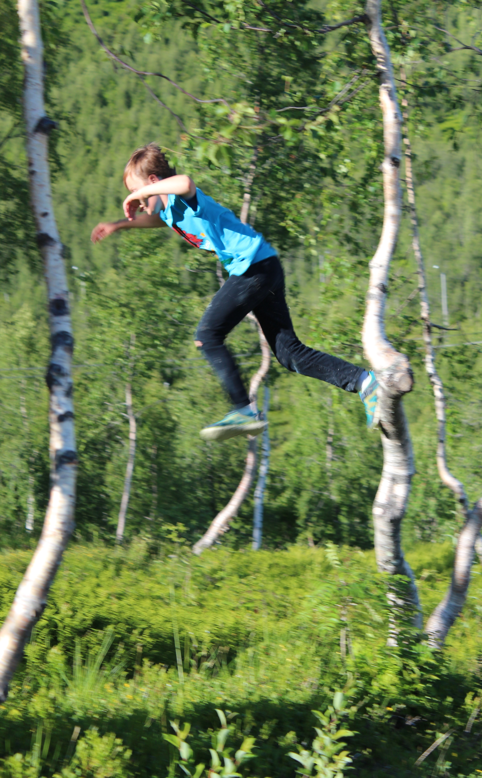
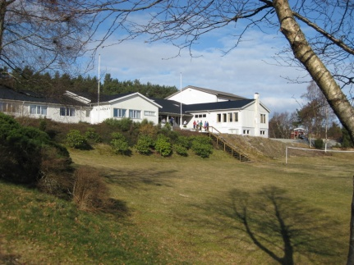

Yngsteshelg
3.-5. klasse , 24.-26. oktober
Pris kr 580,-

Tenhelg
8.-10. klasse , 7.-9. november
Pris kr 700,-

Hausttreff
10.kl og opp , 14.-16. november
Pris kr 790,-

Miniadventshelg
2.-4. klasse, 29.-30. november
Pris kr 450,-

Adventshelg
5.-7. klasse , 5.-7. desember
Pris kr 680,-
Førjulshelg
2.-4. klasse og 5.-7. klasse
(går samtidig)
21.-23. november
Pris kr 630,-/680,-

Ungdomshelg
8. klasse og opp
5.-7. desember
Pris kr 700,-

NB! Alderen for alle sommarleirane gjeld for det klassetrinnet du er ferdig med.

Indremisjonssamskipnaden tlf 53 41 07 04
www.indremisjonen.no post@indremisjonen.no

Haustmøte
Leirvik
3.-5. oktober
Haust-konferanse
Helgatun
31.10-2.11
Dugnadshelg
Brandøy
21.-23. november
Pit Stop
Leirvik
9.-11. oktober

IMS:
INDREMISJONSSAMSKIPNADEN
Indremisjonssamskipnaden starta i 1864, og fyller i år 150 år! Omlag 180 lag og foreiningar tilhøyrer organisasjonen, av desse er rundt 70 barne- og ungdomslag.
Vi arbeider etter visjonen vår: ”Vi vil byggja varme, inkluderande fellesskap, vinna nye for Jesus og gjera dei til Hans disiplar.” Dette skjer m.a. ved samlingar og møter, lagsbesøk og leirar.

LEIR:
KVA ER LEIR?
Dagsprogrammet på leir inneheld både leik og alvor. Hovudsamlinga kvar dag er bibelsamlinga, som me har om formiddagen. Elles blir dagane fylte med gruppearbeid, ulike aktivitetar, uteleik, kveldssamling, leirfest, måltid og kiosk. Godt med fritid og mange høve til å vinna venner for livet.

PROGRAM - REISE
Dei som får plass på leiren, får tilsendt program og reiseskriv 1-2 veker før leiren tek til. Programmet viser kva som skjer kvar dag, kven som er leiarar og kva du bør ta med deg. I reiseskrivet står det kven som er reiseleiar + avgangstider og prisar.

BRANDØY:
Brandøy ligg på Bjoa i Vindafjord kommune. Leirstad ved fjorden med 25 rom, alle med eige bad, samt 3 hytter. Matsal, møtesal, peisestove og aktivitetshall, samt eigen klatrevegg, fotballbane og strand.

Til alle leirane vi har vert det sett opp ekstraskyss frå Leirvik og heilt inn til Brandøy.
Som oftast reiser vi med buss. Andre gonger brukar vi privatbilar, det er avhengig av kor mange som skal vera med på leiren. Dersom det ikkje passar å vera med denne skyssen hjelper vi til med å finna mulige reiseruter frå heimstaden din. Det er alltid med reiseleiar frå Leirvik.

HELGATUN:
Helgatun ligg i Myrkdalen i Voss kommune, ved foten av Vikafjellet. Fjellpensjonat og leirstad på fjellet med 100 senger, alle rom med eige bad samt utleigehusvære. Umiddelbar nærhet til skiløyper og alpintanlegg. Møtesal, peisestove, tv-stove og aktivitetsrom.

For dei som skal til Helgatun på leir vert det sett opp ekstraskyss eller reiserute. Vi lagar til reiseskriv som vi sender ut saman med programmet til dei som melder seg på. På dette står det korleis du kan koma deg til Helgatun frå der du bur. Det er med reiseleiar dei fleste strekningar.

VELKOMEN PÅ LEIR!!!

